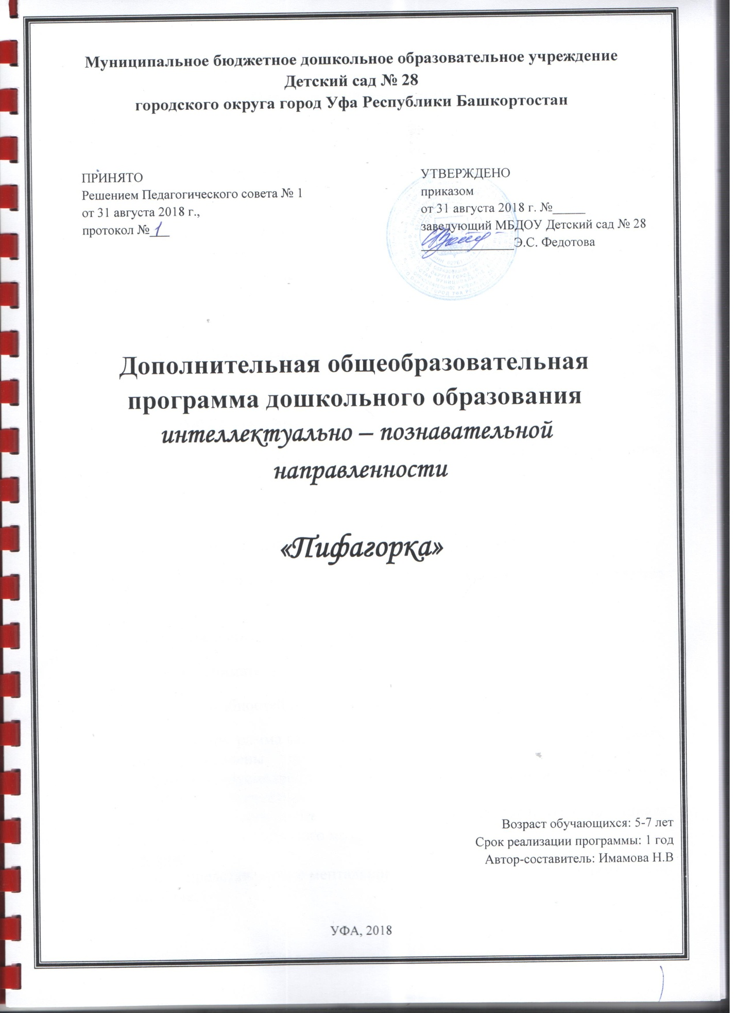

ПОЯСНИТЕЛЬНАЯ ЗАПИСКА
О курсе ментальная арифметика
Что такое арифметика, знает каждый. Но что такое ментальная арифметика? Это уникальная методика гармоничного развития умственных и творческих способностей, которая содействует более полному раскрытию интеллектуального и творческого потенциала ребенка.
Известно, что изучение нового стимулирует работу головного мозга. Чем больше мы тренируем свой мозг, тем активнее работают нейронные связи между правым и левым полушариями. И тогда то, прежде казалось трудным или даже невозможным. Становится простым и понятным.
Согласно данным научных исследований, наиболее интенсивное развитие головного мозга происходит у детей 4-12 лет. Навыки, приобретенные в этом возрасте, быстро и легко усваиваются и сохраняются на долгие годы. Именно поэтому они могут оказать значительное влияние на успешное будущее ребенка.
Данные международных исследований свидетельствуют о пользе ментальной арифметики.
Ментальная арифметика способствует:
- развитию совместной работы правого и левого полушария мозга;
- наиболее полному раскрытию интеллектуального и творческого потенциала;
- развитию уверенности в собственных силах;
- улучшению внимательности и концентрации;
- развитию способностей иностранных языков.
Данная программа является адаптированной для детей этого возраста. Задания построены по принципу «от простого к сложному». В программе предусмотрено увеличение объема и сложности заданий в соответствии с количеством уроков.
Цель данной программы: создание условий для раскрытия потенциала правого полушария головного мозга.
Задачи:
дать представление о ментальной арифметике и основах системы счета на соробане;
• развивать пространственное воображение обучающихся, абстрактное, логическое мышление;
• обогатить арифметические представления школьников, формировать некоторые основные понятия:
«сложение», «вычитание», «больше», «меньше», «состав числа», «разряды чисел»;
• Формирование умений соотносить количество и число;
• Развивать умение применять навыки арифметического счета при решении практических задач;
• развитие навыков воображения, восприятия, умения работать и отдыхать, переключаясь на другое задание;
• развивать скорость мышления и скорость обработки информации;
• развивать концентрацию зрительного и слухового внимания;
• развивать все виды памяти: зрительная (фотографическая, аудиальная (слуховая, кинетическая (мышечная);
• развивать наблюдательность, самостоятельность, находчивость, сообразительность;
• обогащать словарный запас;
• воспитывать уважение к окружающим, доброжелательность;
• формирование коммуникативных умений, развитие навыков сотрудничества.
Программа рассчитана на 2 года для детей с 4 до 7 лет.
Объем программы для каждого возраста рассчитан на 8 месяцев.
Форма обучения – практические занятия с детьми.
Режим занятий: два раза в неделю по 30 минут для детей 4 – 7 лет.
Принципы и подходы к формированию программы
Рабочая программа базируется на основных принципах дошкольного образования (п.1.4. ФГОС ДО):
1) полноценное проживание ребенком всех этапов детства (младенческого, раннего и дошкольного возраста), обогащение (амплификация) детского развития;
2) построение образовательной деятельности на основе индивидуальных особенностей каждого ребенка, при котором сам ребенок становится активным в выборе содержания своего образования, становится субъектом образования (далее - индивидуализация дошкольного образования);
3) содействие и сотрудничество детей и взрослых, признание ребенка полноценным участником (субъектом) образовательных отношений;
4) поддержка инициативы детей в различных видах деятельности;
5) сотрудничество Организации с семьей;
6) приобщение детей к социокультурным нормам, традициям семьи, общества и государства;
7) формирование познавательных интересов и познавательных действий ребенка в различных видах деятельности;
8) возрастная адекватность дошкольного образования (соответствие условий, требований, методов возрасту и особенностям развития);
9) учет этнокультурной ситуации развития детей.
В рабочей программе используются основные научные подходы, лежащие в основе ФГОС ДО:
1. Культурно-исторический подход.
2. Личностный подход.
3. Деятельностный подход.
Основания разработки рабочей программы
Рабочая программа разработана в соответствии со следующими нормативными документами:
- Федеральным законом «Об образовании в Российской Федерации» от 29.12.2012 № 273 -ФЗ.
- «Санитарно-эпидемиологическими требованиями к устройству, содержанию и организации режима работы дошкольных организациях».
- Санитарно- эпидемиологические правила и нормативы СанПиН 2.4.1.3049-13, утвержденные постановлением Главного государственного санитарного врача Российской Федерации от 15 мая 2013 года № 26. 5
- Приказом Министерства образования и науки Российской Федерации от 17.10.2013 №1155 "Об утверждении федерального государственного образовательного стандарта дошкольного образования".
Целевые ориентиры (планируемые результаты освоения программы)
Развитие левого полушария:
ϖ стимуляция мелкой моторики;
ϖ наглядное представление результата арифметических действий. Развитие правого полушария:
ϖ использование в равной степени правой и левой руки;
ϖ работа в уме с воображаемыми счетами. У детей, освоивших программу «Ментальная арифметика» происходит:
ϖ концентрация внимания; ϖ появляется фотографическая память;
ϖ точность и быстрота реакции;
ϖ развитие творческое мышление;
ϖ слух и наблюдательность;
ϖ развивается воображение как следствие повышается общая успеваемость ребёнка, появляется уверенность в себе, формируется позитивное отношение к обучению.
ϖ происходит разностороннее развитие от математики до музыки;
ϖ уверенность в себе; ϖ инициативность и самостоятельность.
Оценка результатов освоения Рабочей программы
При реализации Рабочей программы производиться оценка индивидуального развития детей. Формы и методы педагогической диагностики – наблюдение и анализ продуктов 7 детской деятельности. Такая оценка производится в рамках педагогической диагностики (оценки индивидуального развития детей дошкольного возраста), связанной с оценкой эффективности педагогических действий и лежащей в основе их дальнейшего планирования.
Результаты педагогической диагностики используются исключительно для решения следующих образовательных задач:
• Индивидуализации образования
•Оптимизации работы с группой детей
Мониторинг проводится после каждого уровня в виде ментального счета на скорость
Высокий уровень (ребенок говорит ответ в течении 5 секунд)
Средний уровень (ребенок говорит ответ в течении 6 -7 секунд) Низкий уровень (ребенок говорит ответ в течении 8 секунд и более)

ОРГАНИЗАЦИЯ ЗАНЯТИЯ
Занятия с детьми проводятся со всей группой. Количество детей в подгруппе не более 12 человек.
Занятие по ментальной арифметике включает:
- на начальных этапах занятий ментальной арифметикой используется Абакус (счеты). В дальнейшем дети производят вычисления в уме, создавая мысленный образ Абакуса.
- письменные упражнения в индивидуальных тетрадях по ментальной арифметике;
- ежедневные упражнения на решение примеров с помощью Абакуса;
- для расширения поля зрения, концентрации внимания, навыка фото чтения используются флешкарты «Абакус» и таблицы Шульте;
- ключевыми преимуществами занятий по ментальной арифметике являются включение видеоматериалов и интеллектуальных игр, развивающих внимательность и творческие способности, а также групповых и индивидуальных упражнений, направленных на полноценную работу правого и левого полушарий мозга.
- на каждом занятии используются физкультминутки, пальчиковые игры, гимнастика для ума.
Условия реализации.
Для реализации данной программы оборудовано помещение, где используются технические средства: телевизор, магнитофон, ноутбук. У каждого ребенка есть постоянный комплект пособий: рабочая тетрадь, Абакус – счеты, карандаш, набор цифр.
Необходимые рабочие и наглядные материалы: Абакус для учителя, флешкарты 1-20, набор магнитных карточек с цифрами, видео материалы, развивающие игры, наборы дидактических игр.
 | Октябрь | Ноябрь | Декабрь | Январь | Февраль | Март | Апрель | Май | Итого
Группа  4 – 7 лет | 8 | 8 | 8 | 8 | 8 | 8 | 8 | 8 | 64ч

УЧЕБНО – ТЕМАТИЧЕСКИЙ ПЛАН
Количество часов | Программа | Содержание
5 | Знакомство с ментальной арифметикой.  Абакус и его конструкция: братья и друзья.  Знакомство с цифрами 1 – 4 на Абакусе. | Знакомство с Абакусом.  Правила действия на Абакусе.  Пальцовки.  Упражнения на Абакусе двумя руками одновременно.  Упражнения с маркером.  Написание цифр от 1 – 4.  Работа с цифрами.  Работа с карандашами.  Работа с флешкартами 1 – 4.  Нейробика.
5 | Изучение цифр 1 – 4 на Абакусе.  Добавление и вычитание на Абакусе цифр 1 – 4. | Правила действия на Абакусе.  Пальцовки.  Упражнения на Абакусе двумя руками одновременно.  Упражнения с маркером.  Написание цифр от 1 – 4.  Работа с цифрами.  Работа с карандашами.  Работа с флешкартами 1 – 4.  Нейробика.
5 | Изучение цифр 5 – 8 на Абакусе.  Добавление и вычитание на Абакусе цифр 5 – 8 . | Правила действия на Абакусе.  Пальцовки.  Упражнения на Абакусе двумя руками одновременно.  Упражнения с маркером.  Написание цифр от 5 - 8.  Работа с цифрами.  Работа с карандашами.  Работа с флешкартами 5 - 8.  Нейробика.
5 | Изучение цифр 9 – 10 на Абакусе.  Добавление и вычитание на Абакусе цифр 9 – 10. | Правила действия на Абакусе.  Пальцовки.  Упражнения на Абакусе двумя руками одновременно.  Упражнения с маркером.  Написание цифр от 9 - 10.  Работа с цифрами.  Работа с карандашами.  Работа с флешкартами 9 - 10.  Нейробика.
4 | Повторение пройденных чисел на примере фруктов и Абакуса. | Пальцовки.  «Гимнастика для ума»  «Ребро, ладонь, кулак».  Упражнения на Абакусе.  Считалка до 10.  Работа с флешкартами 1 – 10.  Видеоанализ.  Таблица Шульте.  Упражнение «Абакус – Code»  Нейробика.
10 | Определение чисел с Абакуса. | Пальцовки.  «Гимнастика для ума»  «Ребро, ладонь, кулак»  Упражнения на Абакусе.  Считалка до 10.  Римские цифры 1-10.  Работа с флешкартами 1 – 10.  Видеоанализ.  Таблица Шульте.  Графический диктант.  Упражнение «Абакус – Code»  Нейробика
10 | Простое сложение.  Примеры простое сложение. | Пальцовки.  «Гимнастика для ума»  «Ребро, ладонь, кулак»  Упражнения на Абакусе.  Считалка до 10.  Римские цифры 1-10.  Работа с флешкартами 1 – 10.  Видеоанализ.  Таблица Шульте.  Графический диктант.  Упражнение «Абакус – Code»  Нейробика  Тест - проверка
10 | Простое вычитание.  Примеры простое вычитание. | Пальцовки.  «Гимнастика для ума»  «Ребро, ладонь, кулак»  Упражнения на Абакусе.  Считалка до 10.  Римские цифры 1-10.  Работа с флешкартами 1 – 10.  Видеоанализ.  Таблица Шульте.  Графический диктант.  Упражнение «Абакус – Code»  Нейробика  Тест - проверка
10 | Простое вычитание и сложение. | Пальцовки.  «Гимнастика для ума»  «Ребро, ладонь, кулак»  Упражнения на Абакусе.  Считалка до 100.  Работа с флешкартами 1 – 10.  Видеоанализ.  Таблица Шульте.  Графический диктант.  Упражнение «Абакус – Code»  Нейробика  Тест - проверка

Методическое обеспечение дополнительной образовательной программы
Каждое занятие насыщенно работой по полноценному интеллектуальному развитию детей, поэтому для эффективности занятий необходимо полная методическая база, а именно:
-Ноутбук
-Телевизор
-Магнитно – маркерная доска
-Индивидуальные счёты Абакус
- Стол
-Стулья
-Канцелярские принадлежности
-Карандаши простые, цветные, ручки, водные маркеры, линейки.
- Рабочие тетради
-Рабочие блоки
-Волшебный лабиринт
- Конструктор «Липучка» (большой)
-Конструктор «Липучка»(маленький)
-Палочки Кеюзнера
-Блоки Дьенеша
-Настольная игра «Зайчики» -
- Настольная игра «Спаси пингвина»
-Логическая игра «Тигрёнок»
-Логическая игра «Интеллект»
- Игра «Квадрилион»
-«Пингвины на льдинах»
-Игрушки из дерева лабиринт
- Логические столбики
-Игрушки из дерева куб «Развивайка.
Интернет – ресурсы
1. Онлайн платформа Компании «AmaKids»

